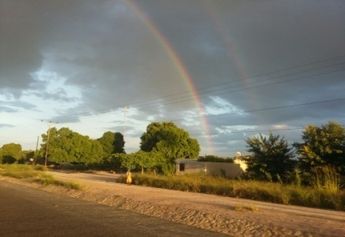
Liewe Vriende,
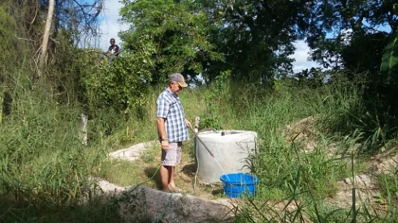
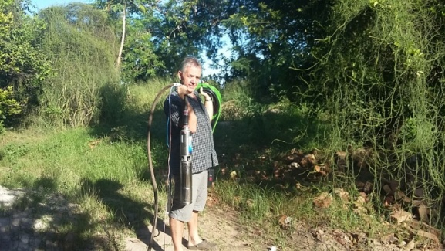
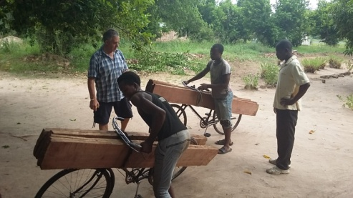
Ons moes net wag met hierdie nuusbrief om met hierdie goeie nuus te kon begin ! Soos julle weet het ons verlede jaar Oktober n put gegrawe vir water op die basis. Ons tenk was Saterdag vol water wat ons uit die put gepomp het en ons borsel tande onder lopende water uit n kraan in die huis, om nie te praat van die heerlike gemak van n spoeltoilet nie! Vir ons is dit n wonderwerk uit die Here se hand en ook geskiedenis op die basis van OM. Hier is en was nog nooit n kraan op die basis nie. Vanaf Oktober droog die put wat tans op die basis is op en dan is hier geen water op die basis tot die reen seisoen hopelik in Desember dan begin.
Die pomp word ingesit in die put
Planke word gekoop
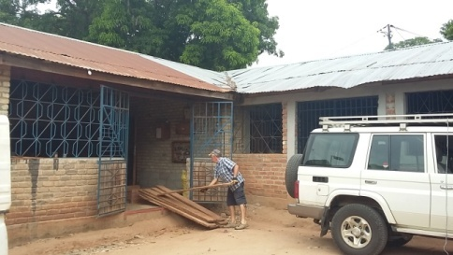
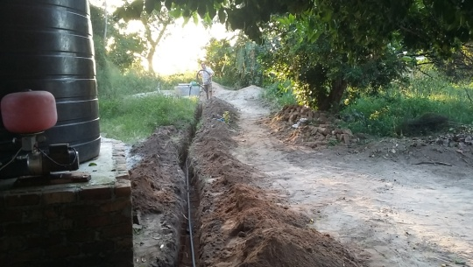
Charl kon planke koop en handig soos hy is, vir ons die nodigste kaste maak en insit. Dit was harde fisiese werk wat baie geduld en sweet gekos het want in Mosambiek gebeur dinge nie sommer vinnig nie. Net goed op dreef het Charl siek geword, ons vermoed dit moes malaria wees want hy was plat in die bed, en die kere wat hy op was, was sy krag maar min maar na n week, met die malaria medikase, kon hy weer begin werk, ons loof die Here !! Dis toe ons besef wat n mens se gesondheid vir jou beteken!! Ons dank die Here!! Ons het ook reeds begin om een van die geboue op die basis reg te maak vir gastehuis. Ons droom is dat mense hier kan kom oorslaap en kuier en dat daar ook krane met lopende water sal wees en daarvoor het ons nog n pomp vir die ander put en n 5000 liter tenk nodig. Ons vertrou die Here hierdie jaar vir Godgrootte dinge.
Planke word by die Carpentaria afgelaai om geskaaf te word
Kaste in wording
Pyp na die huis vir water
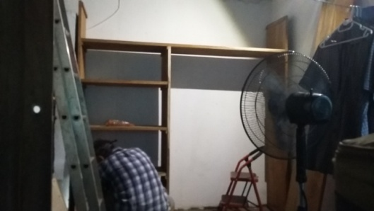
Charl is betrokke by die 2 jaar sending opleiding wat OM aanbied en weereens besef ons die groot gaping wat daar is met kultuur en taal verskille en dat verhoudings bou en vertroue wen van uiterste belang en die eerste basiese prioriteit hier is. Baie van die studente is hier met hulle vrouens en babas en klein kindertjies wat ondersteuning daagliks nodig het as gesinne. Dis n groot uitdaging vir ons. Bid asb. vir ons vir insig en wysheid dat ons handel en wandel soos Jesus sal wees.

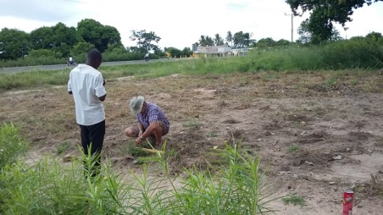
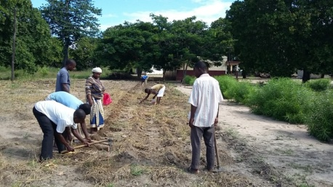
Maandae is praktiese dag en Charl en die student het verlede week n landjie mielies geplant . Ons kyk met verwagting uit na die plantjies wat al hier en daar opkom en ons vertrou die Here vir die geestelike lesse wat hiermee saamgaan!!
Intussen het ons vir Delcio, Charl se dissipel van Ile af, na Malawi gestuur vir n 7 weke dissipelskap en Farming Gods Way kursus. Hy doen baie goed en ons verwagting is groot vir hom! Wanneer hy klaar is met die kursus in Malawi kom hy die 2 jaar sendingopleiding hier by ons doen en kan hy ons ook help met uitreike na die Villages.
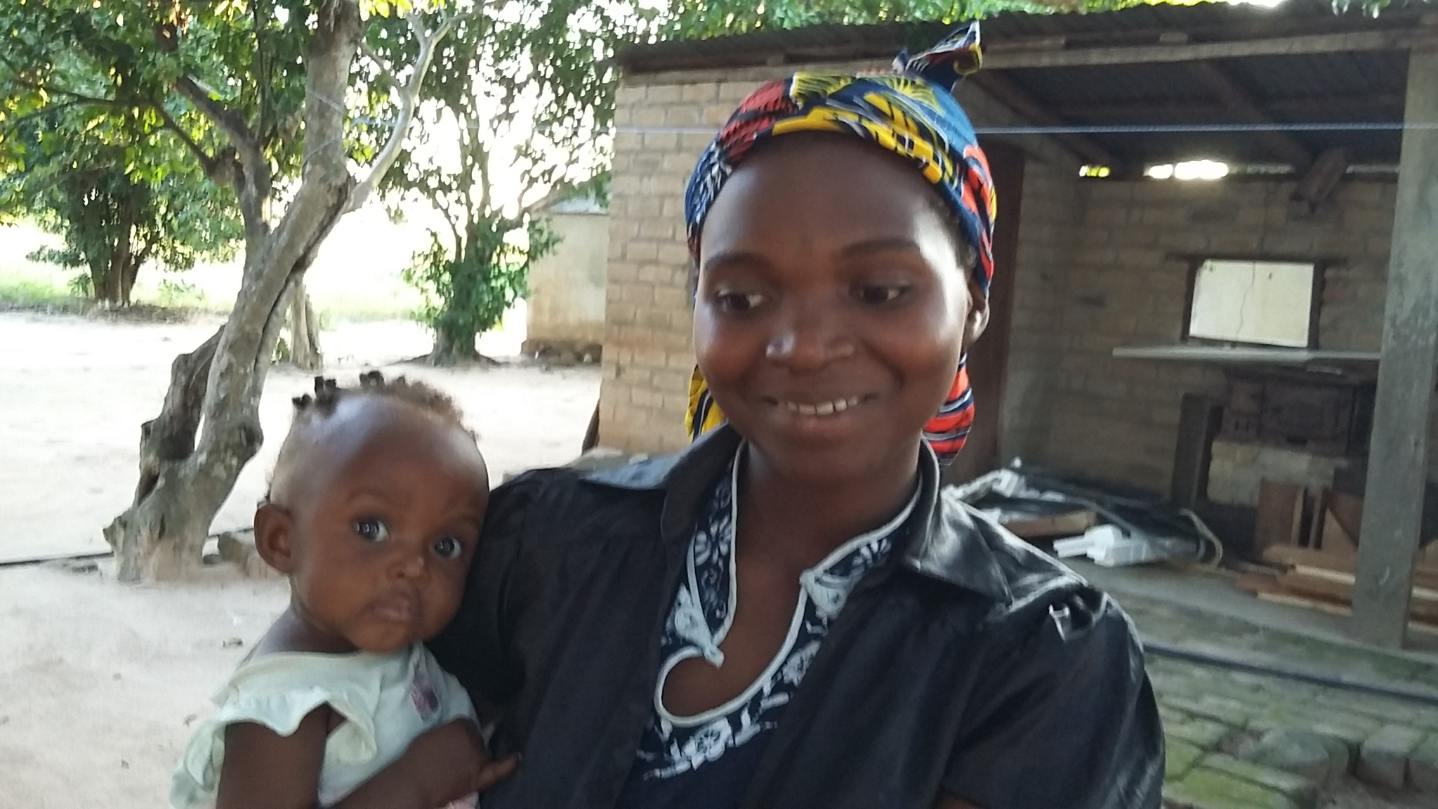OM het n basis in die Niassa gebied by die Tanzanie grens. en ons ervaar die Here lei ons om van tyd tot tyd ook daar te gaan ondersteun en help met opleiding. Dit is ongeveer 900km vanwaar ons nou bly.

Hierdie dogtertjie, Delfina, was baie siek met pynlike absesse op die lyfie en n hoe koors. Ons het gehelp dokter en gebid en ons dank die Here dat sy nou weer gesond is. Die mamma se blydskap is sigbaar op haar gesig en sy sê aanmekaar “Graça De Deus” wat beteken “Gods Grace” !!

Vriende dit beteken vir ons so baie om hierdie brief vir julle te kan aanstuur en te weet julle bid vir ons en dat ons nie alleen hier is nie. Natuurlik weet ons die Here is hier by ons maar dis anders om te weet daar is n span mense wat agter ons is in hart en siel om ons hande omhoog te hou soos hulle met Moses gedoen het en dit alles doen ons saam vir die HERE!! Dankie, ons waardeer julle!!
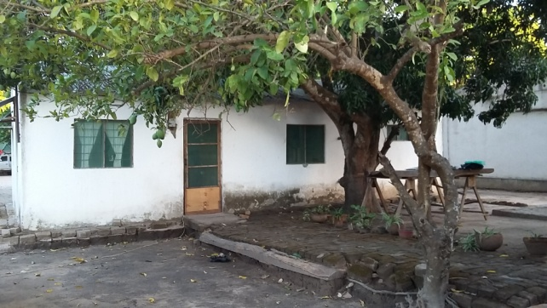
Ons het baie gebedsversoeke maar uit die nuusbrief is dit duidelik waarvoor julle asb. vir ons moet bid. Hoofsaaklik gaan dit vir ons oor die verkondiging van die Evangelie sodat mense gered kan word uit die duisternis tot in Sy wonderbare Lig. Dit is ons roeping. Bid dan hoofsaaklik vir die werking van die Heilige Gees tot redding van kosbare siele vir God se Koninkryk.
Al die Eer aan God !
Charl en Annetjie Sel no Mosambiek +258871522959
Whatsapp nr. +27822165164

